离校研究生上传终版学位论文流程
- 流程：

1、输入学号和学生服务系统密码进入界面；
2、上传终版学位论文（PDF格式）；
3、下载“独创性和授权声明模版”，导师和学生签字后（不可空缺），拍照或扫描上传图片（.jpg格式）；
研究生界面：
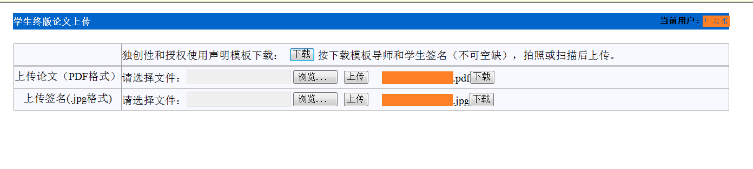
- 院系研究生秘书负责审核，审核通过后锁定上传文件。如需重新上传，请与研究生秘书联系。

附件：研究生学位论文独创性和授权声明模版。
研究生院
2018年3月21日

